Основатели отряда

Содержание

Андер 2

Чен Лао 3

Shanairra Amanodel 4

Rhogar Travek 5

Darrake Steelshorn 6

Erdan Holidon 7

# Ссылки

[cormyr - основатели отряда.docx](https://1drv.ms/w/s!Atcrhwwo1lBA0bErlPQorLapHkH2SA?e=pdsuqh)

# Андер

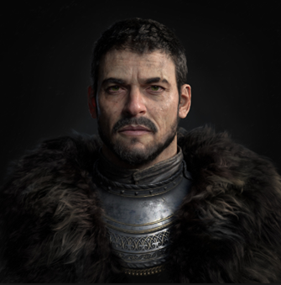

Раса: человек, Чондотанец

Дата и место рождения: 1452 ЛД

Возраст: 41

Рост: 188

Вес: 96

Волосы:

Глаза:

Особые приметы:

Роль в отряде:

Боевой стиль:

Известные языки:

Религия:

Известные родственники:

Известная биография:

# Чен Лао

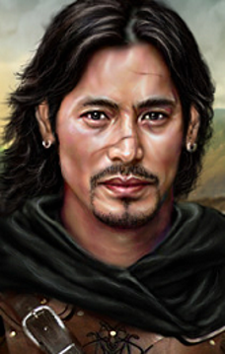

Раса:

Дата и место рождения:

Возраст:

Рост:

Вес:

Волосы:

Глаза:

Особые приметы:

Роль в отряде:

Боевой стиль:

Известные языки:

Религия:

Известные родственники:

Известная биография:

# Shanairra Amanodel

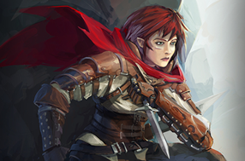

Раса:

Дата и место рождения:

Возраст:

Рост:

Вес:

Волосы:

Глаза:

Особые приметы:

Роль в отряде:

Боевой стиль:

Известные языки:

Религия:

Известные родственники:

Известная биография:

# Rhogar Travek

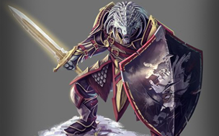

Раса:

Дата и место рождения:

Возраст:

Рост:

Вес:

Волосы:

Глаза:

Особые приметы:

Роль в отряде:

Боевой стиль:

Известные языки:

Религия:

Известные родственники:

Известная биография:

# Darrake Steelshorn

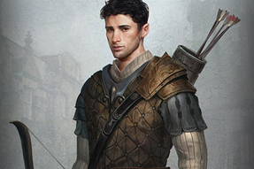

Раса: человек

Дата и место рождения:

Возраст:

Рост:

Вес:

Волосы:

Глаза:

Особые приметы:

Роль в отряде:

Боевой стиль: Лучник

Известные языки: Общий, Чондатанский

Религия:

Известные родственники:

Известная биография:

# Erdan Holidon

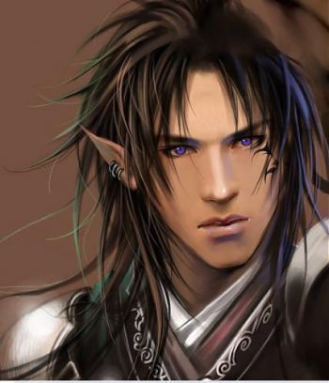

Раса: полу-эльф

Дата и место рождения:

Возраст:

Рост:

Вес:

Волосы:

Глаза:

Особые приметы:

Роль в отряде: маг, артефактор

Боевой стиль: Эвандеро блейдсонг

Известные языки: Общий, Чондатанский, Эльфийский, Высокий Эльфийский

Религия:

Известные родственники:

Известная биография:

# Знакомство с основателями

Персонажи познакомились с основателями Лунных Псов в таверне в Арабеле.